You can create your own resources,
videos and games at:

http://www.opensign.eu

VOGELHAUS

Alter: 6 bis 12 Jahre
Autorinnen: Chira Dorina Elena, Moraru Ovidia Monica

Kompetenzen:
- Die Schüler*innen wissen, wie einige recycelbare Materialien zur Herstellung von Vogelhäuschen verwendet werden können.
- Die Schüler*innen wissen, wie man ein Vogelhaus baut.
- Die Schüler*innen wissen, wie sie im Umgang mit der Umwelt richtig handeln und die Tiere (Vögel) schützen müssen.

Kompetenzen nach europäischem Lehrplan:
http://eur-lex.europa.eu/legal-content/EN/TXT/?uri=LEGISSUM%3Ac11090

Formative Einschätzung:
- Erklären der Schritte zum Bau eines Vogelhauses aus recycelbaren Materialien
- Definieren der Worte: Vogelhaus, wiederverwertbare Materialien
- Erläutern der Werkzeuge, die zum Bau eines Vogelhauses aus wiederverwertbaren Materialien benötigt werden

Summative Bewertung:
- Ein Vogelhaus aus recycelbaren Materialien bauen

Spezifische Vokabelliste / Stichwörter:
- Recycling, Cartoon, Plastik, Vogelhaus, wiederverwertbare Materialien

Kurze Beschreibung des Bildungskontexts / -szenarios:
- Die Lehrkraft und die Kinder schauen sich das Video „Vogelhaus“ ohne Pause an. Die Lehrkraft erklärt das neue Vokabular und die Konzepte. Die Kinder gebärden das neue Vokabular. Dann wird der Film noch einmal geschaut. Ein Kind kann die Schritte für den Bau eines Vogelhauses aus recycelbaren Materialien erklären. Die Lehrkraft wird den Kindern das Arbeitsblatt geben. Die Kinder füllen das Arbeitsblatt aus. Die Lehrkraft unterstützt die Schüler*innen.

Benötigte Materialien / Technische Voraussetzungen:
- Bilder, Scheren, Kleber, Pinsel, Aquarell- / Acrylfarben, Saft- / Milchboxen, Plastikflaschen

Schwerpunkt Gebärdensprache:
- Gebärden Sie den neuen Wortschatz, gebärden Sie die Materialien, die für den Bau eines Vogelhauses aus recycelbaren Materialien benötigt werden, gebärden Sie die Arbeitsschritte.

- Kreise die Behälter ein, die aus Papier sind:

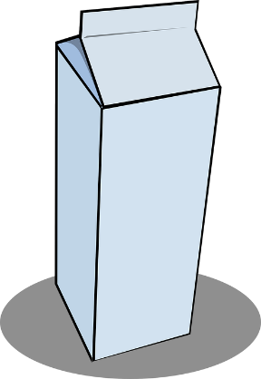

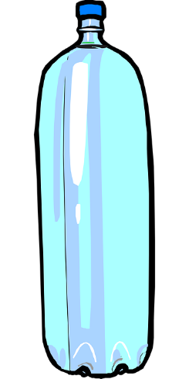

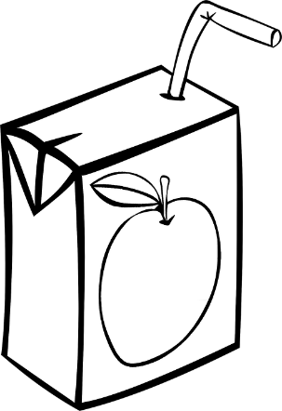

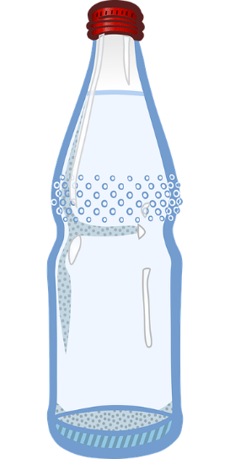

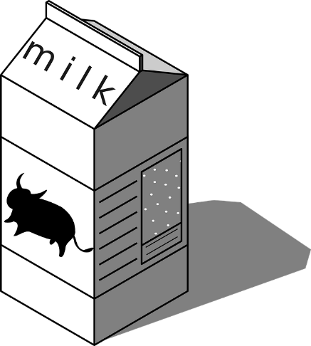

- Was brauchst du, um ein wiederverwertbares Vogelhaus zu bauen? Ordne die Bilder zu!
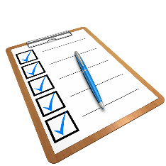

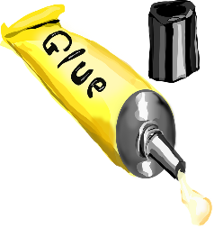

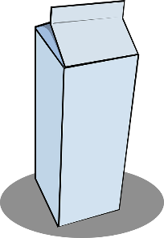

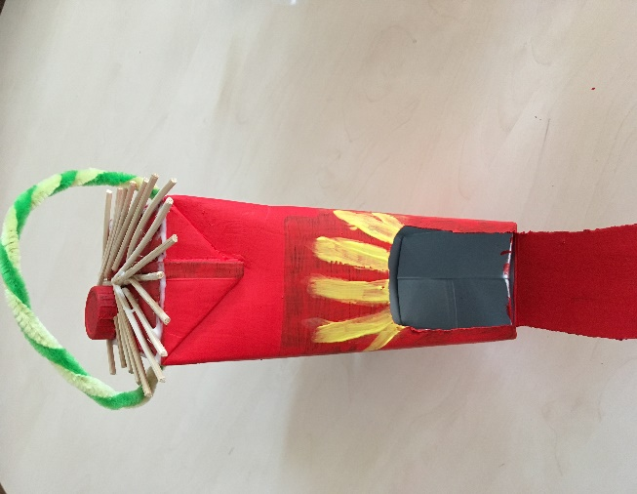

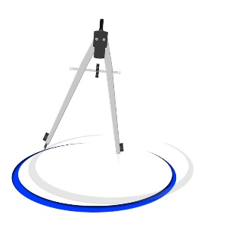

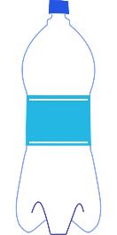

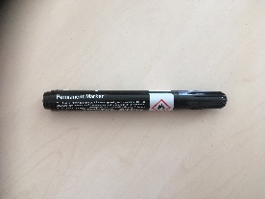
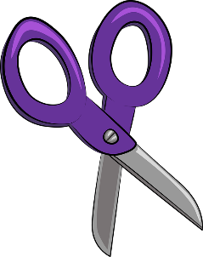
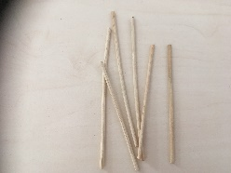

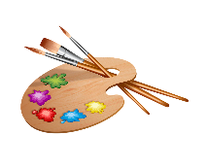
- Male das Vogelhaus aus.

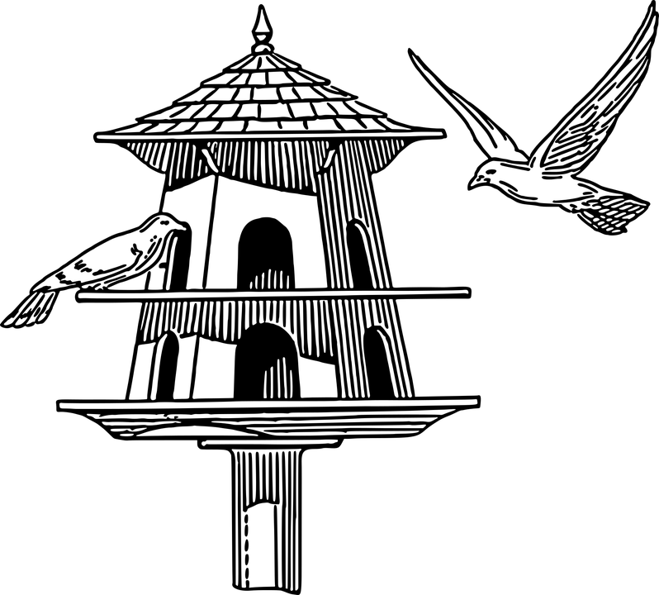

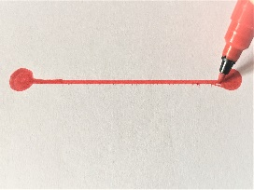
- Wo kann das Vogelhaus platziert werden? Ordne die Bilder zu!

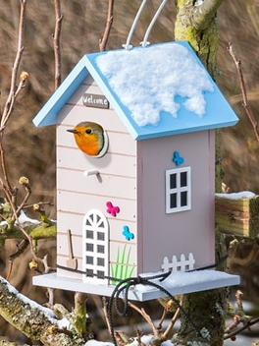

- Ordne jedem Bild das richtige Wort zu.

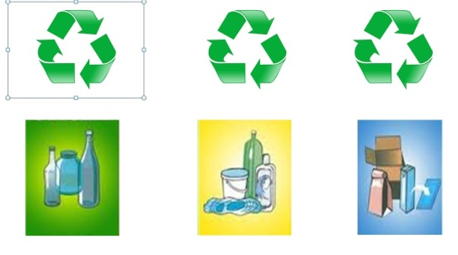

Papierbehälter

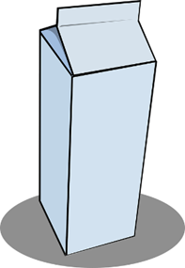

Kunststoffbehälter

Vogelhaus

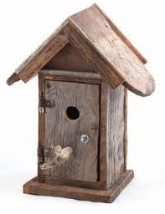

Symbole wiederverwenden

- Schreibe den Namen jedes Bildes in das Feld darunter.

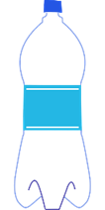

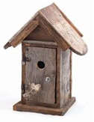
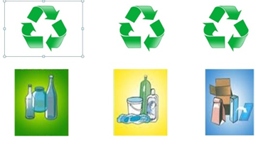

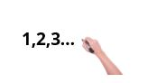

- Nummeriere die Bilder in der richtigen Reihenfolge!
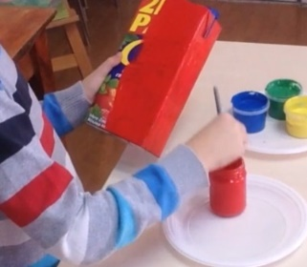
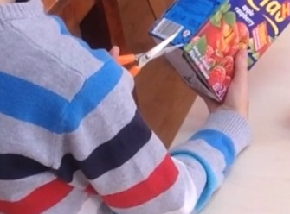

1

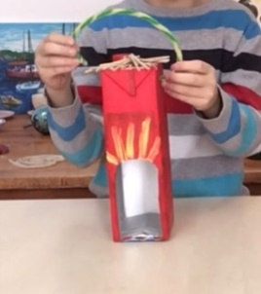
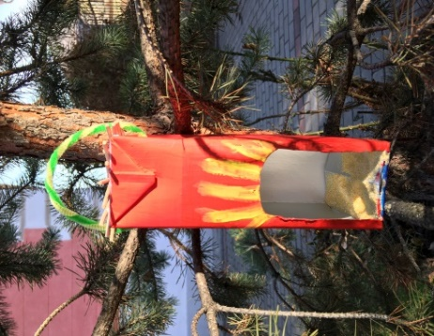

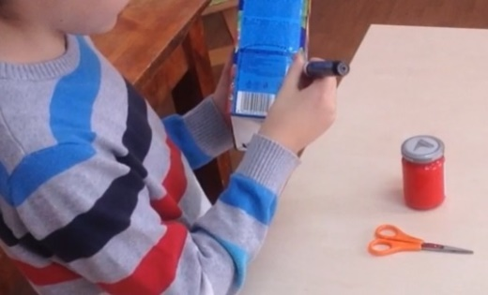

- Erweitern / Anreichern / Verlängern von Weblinks mit anderen digitalen Tools:

Vogelhaus von der Plastikflasche, wie man Vogelhaus baut, bereiten Handwerk auf
https://www.youtube.com/watch?v=GMB6ZaoB6Tc
Wie erstelle ich einen Vogel Wasser Feeder | DIY selbst gemachter Plastikflaschen-Vogel-Wasser-Zufuhr
https://www.youtube.com/watch?v=q6EitavSRNg
DIY niedlichen Vogelhaus. Wie man aus recycelten Materialien ein Vogelhaus baut.
https://www.youtube.com/watch?v=Ov0ScGjmaiU
www.freepik.com
www.pixabay.com
www.pdclipart.org

